懷念周烒明教授
林靜竹

筆者曾經寫過北美洲台灣人教授協會的兩位靈魂人物廖述宗教授及林宗光教授的懷念文章登載於太平洋時報，並收藏於筆者於20417年出版的第七本著作「愛心集」。頃聞周烒明教授仙逝，他是我台大醫學院的前輩校友，北美洲台灣人醫師學會創會會長，我對他的尊敬和接觸更多，決定寫這一篇懷念文章，來紀念他。
周烒明醫師和他的夫人吳秀會醫師是前後期同學。當我們在醫科三年級修習生物化學課程時，吳秀惠擔任助教。她那希臘古典美臉型和談話的溫文親切，我們同學都印象深刻。後來認識周烒明，他是一為多才多藝的美男子，真是一對天賜的絕配。他們更是一對用心用力為台灣人的前途打拼，一生貢獻台美人的模範夫妻。甚受台美人佩服和尊敬。
由傳聞知悉周烒明在威斯康辛大學修習博士學位時，1963年在校園成立Formosa Club, 招呼威大的留學生。1965年在威大召開台獨結盟大會，擔任台獨聯盟的中央委員長。1968年周烒明前往西維琴尼亞大學任教。1978年在全世界學術界被公認為傑出的腦神經專家之一。在該校建校一百周年紀念時被選為該校一百年傑出科學家之一。他曾寄一份很深奧的「Slow Virus」研究論文給我。
真正認識周烒明吳秀惠夫婦是在1981年周烒明轉職Cleveland Clinic以後。那時我的岳父許乃邦律師，岳母洪金雀醫師長住在Cleveland妻弟許世模家，我們常由Chicago開車前往探訪，時相見面。
1982年吳秀惠被推選為克里夫蘭同鄉會會長，並於1983年被選為中西部年會的總召集人，他們和大量的台美人接觸而活躍起來。就在這段時間之後，呂秀蓮，張富美等籌組北美婦女會。吳秀惠曾擔任第二任會長。北美洲台灣人教授協會於1980年成立，周烒明見到教授協會的運作十分成功，產生籌組醫師會的構想，盼望能凝聚台灣人醫師的力量，從事對台灣有助益的事項。此構想首先得到克城多位台灣人醫師的大力支持，周烒明遂到中西部各大都市及加州鼓吹，由芝加哥的林靜竹，聖路易的廖坤塗，洛杉磯的陳惠亭等熱烈的響應。遂於1984年在克城成立北美洲台灣人醫師協會(NATMA) ，周烒明被選為創會首任會長。此後NATMA繼續發展，一共成立14個分會。NATMA總會長一任兩年，第二任會長為紐約的楊次雄醫師，第三任會長為聖路易的廖坤塗醫師，第四任為南加州的陳惠亭醫師。第五任會長會眾希望由芝加哥擔任，提名委員會屬意我出來，但我剛於1989年至1990年擔任教授協會(NATPA)總會長，深怕此任務會影響我在芝加哥大學的研究，著作，便極力婉辭，並推薦熱心的鄭天助醫師出任第五屆會長。我仍擔任1991年至1993年的總會理事。NATMA每年年會都有醫學再教育的醫學專業演講會。，我曾擔任兩次節目安排的負責人(1989, 1994) 。此後我便熱心參加NATPA, NATMA兩會的年會。記得1990年代有一次醫師協會和婦女會在費城合辦年會，周烒明吳秀惠夫婦由他們對兩會的貢獻受到特別表揚。
記得有一次，岳父母短暫住在我們家。周烒明專程陪同李鎮源教授到我芝加哥的住所探訪岳父母。當我們去克里夫蘭時，周烒明和我同為NATPA及NATMA創會會員，都關心這兩個團體的運作和擴展，相互討論。
1988年周烒明和我同時為教授協會的理事。陳文彥教授為第八屆副會長，就成為第九屆會長。理事們想由理事中產生副會長，我推薦周烒明教授，他卻客氣地說：「我已經當過醫師協會會長，不想之後成為教授協會會長」，而選我為第九屆NATPA副會長。隨後我就有1990年NATPA年會在台灣召開的計劃，趁年會的機會發問卷給會眾，得到多數的同意。1989年10月就任NATPA會長前後，利用參加醫學學術會議的機會到波士頓、紐約、華府、休士頓、舊金山、洛杉磯等分會，鼓勵會員返台參加年會。這期間台灣正值多事之秋，1989年年底台灣有三合一選舉，NATPA要組織觀選團。1990年春天，有野百合學生靜坐要求廢止萬年國會及總統民選。隨後有李登輝總統召開國是會議，還有許多雜事，教授會都要關心與發表宣言。除了廖述宗，陳文彥，周烒明是我主要請教的對象。那時尚無電腦E-MAIL可供傳訊，事事都要以電話或書信連絡。我在芝加哥大學的研究工作荒廢了一年。
1990年的年會，教授會邀請30多位台美人當講員，發現其中有18名被列為黑名單，經過廖述宗，朱耀源和華府辦事處林尊賢副處長的奔走協助，第一次減為13名，後來更減少到兩名，即李應元和吳明基兩位台獨聯盟的中央委員。周烒明於1988年曾隨醫師協會團員返台參加台灣醫學會84週年大會時簽證受阻，後由李登輝副總統出面，才獲通過。此次周烒明吳秀惠返台無阻，非常高興。
1990年7月北美洲台灣人教授協會年會在台北馬偕醫院十一樓的大禮堂及四間寬大的教室召開。大約一百位會員(連同家屬150人)返台參加年會。共分15組，包括政治、外交、經濟、農業、環保、醫學、藥學、教育等等。和台灣的學者教授相互研討。周烒明擔任生物醫學組召集人，有多位台大醫學院的資深教授參加。因行政院郝伯村院長的阻橈，原定出席的台灣政要貴賓吳伯雄，黃大洲，蕭萬長，余玉賢，郭南宏都臨時取消。只有環保署長簡又新，衛生署長張博雅出席參加研討會。原來預訂教授會十位代表要晉見李登輝總統提出建研的事項也被取消。這些挫折多少和李應元當時潛入台灣被當局追捕有關。
1993年因台大醫學院院長陳維昭出任台大校長，醫學院院長出缺。首次開放給海外校友學者參選。我因時常返台講學，對於國內教育環境，醫學研究的程度和展望有所了解，對於從事醫學教育改革有信心，也有前瞻性的理念，乃毅然接受友人推薦，志願為台大醫學院院長候選人之一。那時共有被推薦人十二位。除了六位台大醫學院教授，海外有周烒明，何康潔，林靜竹，郭耿南，王國照(高醫校友) ，蔡芳洋(北醫校友)在國內六人，國外六人中，我曾作自我評估。以台大醫學院過去保守的作風，國內候選人勝選的機率近乎100%，海外候選人最多能成為遴選委員初選出線的陪選人。在六位海外候選人中，學術成就最高的應屬周烒明教授，但是他的不利情況是年齡過高，且因黑名單的阻礙，居留國外甚久，對於國內醫學界的環境最不熟悉。何康潔教授學病理，且當時正擔任台大醫學院客座教授，近水樓台先得月，勝選的機率相當高。郭耿南教授則因公關做得很好，以其行政能力勝出的機會比別人大。我本人則各方面較為平衡，推薦人朱真一教授曾猜測我可能在出選入圍。
在遴選委員會初選的結果，有五位候選人出線，其中國內四位，海外只有我存活。於是我返台作演講，參加座談會，拜訪等活動，跑完全程，竭盡心力。但是最後的決定是由全院副教授及教授投票，選定兩位送請台大校長決定一位。這個方法已完全否定了海外候選人，我只能敬陪末座了。
2002年我由任教25年的芝加哥大學醫學院退休，搬移到接近子女的北加州東灣康科德市定居。聽說周烒明教授夫婦由克里夫蘭搬到位於俄羅岡州波特蘭市一座風景美麗的豪宅。後來又搬到北加州舊金山接近他在舊金山醫學中心作心臟科的兒子。之後周烒明和我因同在灣區又常見面了。大部份是在同鄉會集會的場所(教授會，醫師會，美西同鄉會年會，協志會年會，婦女會等等) 。那時他已患巴金森症(Parkinson Disease) ，除了行動有些遲緩，手持柺杖之外，他仍是談吐優雅，思想敏銳，外觀瀟灑的一位紳士。也是台灣同鄉愛戴尊敬的領袖人物。接下來20年，他以無比的毅力和病魔纏鬥，並且照常拉小提琴，大提琴以自娛。這種堅忍不拔的毅力和絕不退縮的精神，就如同他和國民黨兩蔣政權五十年的纏鬥完全相似。我最後一次和他見面是在2016年10月在Las Vegas參加NATMA年會，他給NATMA會眾一個動人的演說，NATMA總會頒給他終身傑出成就獎獎牌。我也出席該年會擔任一名講員，才有和他懇談的機會。會後周烒明坐著輪椅在旅館出口處和許多NATMA的朋友一一道別。我看他身體衰弱的情形，心中暗自祈禱上帝祝福他，給他更多的時日。周烒明教授終於2018年9月7日告別了這個世界，奔向天家他享壽88歲。
在我心目中，他是一位博學多智，充滿藝文才氣的教授學者，擇善固執，堅忍不拔的勇敢鬥士，關懷後輩諄諄教誨的領袖。在台美人各社團貢獻良多的模範先賢，值得大家尊敬，永久懷念。
(作者係台大醫學院1961年畢業，
現任芝加哥大學榮譽教授，
現住北加州東灣康科德市)
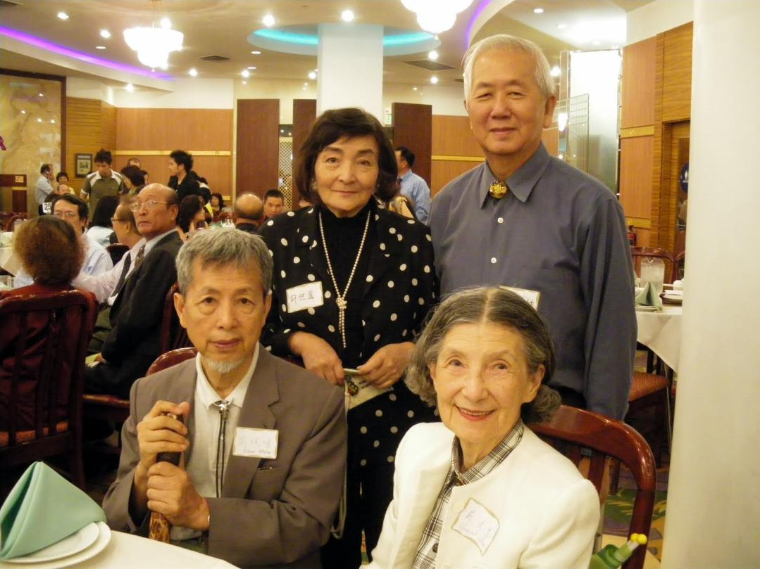

附圖說明:
作者夫婦和周烒明吳秀惠合影於2010年北加州聯合會年會

